**DESAFIO**

Esta plataforma de e-commerce transaciona dados do varejo brasileiro. Assim, as áreas de negócio da empresa estão com algumas dúvidas e desafios como:

* Será que nossos diferentes lojistas associados conseguem manter o preço do mesmo produto sem grandes discrepâncias?
* Podemos dar os mesmos benefícios para todos os lojistas (sellers)? Ou existe algum que merece destaque?
* Existe diferença no valor do frete praticado em regiões/cidades diferentes? Ou podemos aplicar as mesmas regras de subsídio de frete para qualquer localidade?
* Será que nosso catálogo de produtos é abrangente? Ou tem foco em categorias específicas?
* Será que sempre vendemos os mesmos produtos? Ou existem sazonalidades?
* Será que existe um modelo preditivo para nos preparar para o futuro?
* Será que o atual banco de dados vai suportar o nosso crescimento? Ou existe uma opção mais escalável?

Ficou confuso(a). Segue abaixo, dicas mais específicas para cada função.

**ANALISTA DE DADOS E BUSINESS INTELLIGENCE**

1. Pense em alguns KPIs para monitoramento. Talvez outros para direcionamento dos gestores!
2. Um cruzamento dos dados poderia gerar relatórios interessantes. Afinal, quem são os Top 10 em vendas? Que tipo produtos eles vendem? Qual é o impacto deles para o negócio?
3. Que tal realizar uma análise exploratória dos dados. E então? Algo lhe chama a atenção?
4. Você poderia apresentar esses dados em um dashboard. Isso daria agilidade na tomada de decisão!
5. Temos interesse em suas habilidades com matemática aplicada e estatística descritiva. O que você pode nos mostrar com os dados?
6. O que acha de escrever um relatório ou slides detalhando as suas descobertas?
7. Fique livre para criar sua própria abordagem, caso considere que as dicas anteriores não sejam pertinentes.

**O QUE ESPERAMOS DO CANDIDATO?**

Queremos entender sua proficiência técnica, raciocínio analítico e apresentação de resultados.

Você não precisa responder todas as perguntas ou dicas que foram listadas anteriormente, são apenas sugestões (mantenha o foco naquilo que você tem mais afinidade). Porém, queremos ter uma clara percepção sobre como você resolve problemas.

Para isso, fique a vontade para adotar softwares, processos e ferramentas que considerar adequados.

**RESPOSTA DO DESAFIO**

Ao me posicionar para a categoria ANALISTA DE DADOS E BUSINESS INTELLIGENCE observei as questões propostas para o desafio e tomei a decisão de usar apenas o Microsoft Power Bi para criar a proposta abaixo:

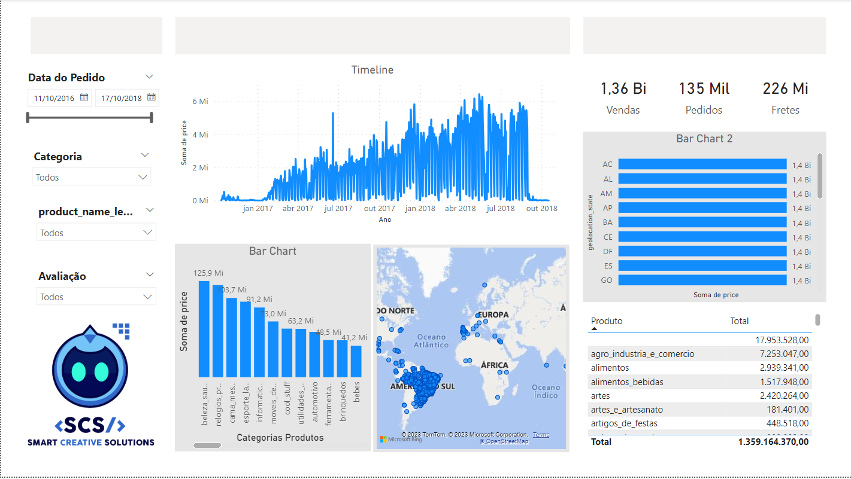

Aplicando simples filtros de datas, categorias, produtos e avaliações a ferramenta consegue demostra em um dashboard a evolução das vendas no período abordado e em sua melhor posição pelo mundo, oferecendo assim boas perspectivas para uma tomada de decisão, aonde se pode achar facilmente os itens maior demanda, seus melhores consumidores e o custo médio de envio; ressaltando que o inverso também é alcançado por essa abordagem, aonde pode-se encontrar o período e produto e a localidade de pior desempenho respectivamente.

Com isso podemos facilmente responder a maioria das perguntas sugeridas no desafio.